**Python｜下载安装basemap库画世界地图及中国地图并渲染人口数据**

工作环境：

32位的windows 7操作系统；

python3.6

**1 CMD下安装两个python的第三方库**

pip install matplotlib

pip install geos

**2 下载pyproj和basemap**

在以下站点下载（与操作系统是32位还是64位以主python的版本一致）：

https://www.lfd.uci.edu/~gohlke/pythonlibs/

pyproj-1.9.5.1-cp36-cp36m-win32.whl

basemap-1.2.0-cp36-cp36m-win32.whl

下载到以下目录：F:\Website\Templates\如何用Python画一个中国地图

改变cmd的当前工作目录：在cmd中输入以下命令即可。

cd F:\Website\Templates\如何用Python画一个中国地图

f:



**3 用pip install命令安装pyproj和basemap**

pip install pyproj-1.9.5.1-cp36-cp36m-win32.whl

pip install basemap-1.2.0-cp36-cp36m-win32.whl

**4 python脚本画世界地图**

import matplotlib.pyplot as pit

from mpl_toolkits.basemap import Basemap

pit.figure(figsize=(16,8))

map = Basemap()

map.drawcoastlines()

pit.show()

运行结果：

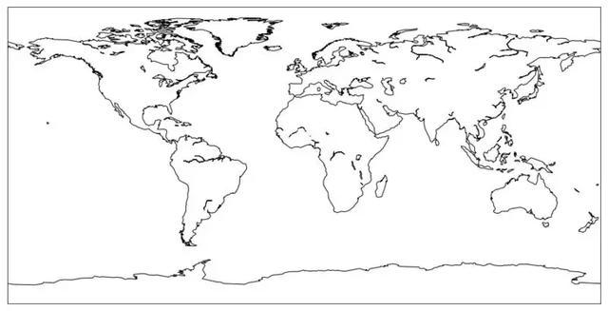

增加一行代码，可以增加上图的国界：

map.drawcountries(linewidth=1.5)

运行效果：

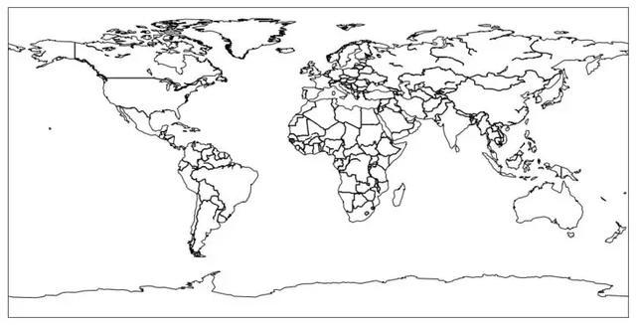

如果我们想显示中国地图，只需要在创建 Basemap时指定一下经纬度就行了：

import matplotlib.pyplot as plt

from mpl_toolkits.basemap import Basemap

plt.figure(figsize=(16,8))

m = Basemap(

llcrnrlon=77,

llcrnrlat=14,

urcrnrlon=140,

urcrnrlat=51,

projection='lcc',

lat_1=33,

lat_2=45,

lon_0=100

)

m.drawcountries(linewidth=1.5)

m.drawcoastlines()

plt.show()

运行效果：

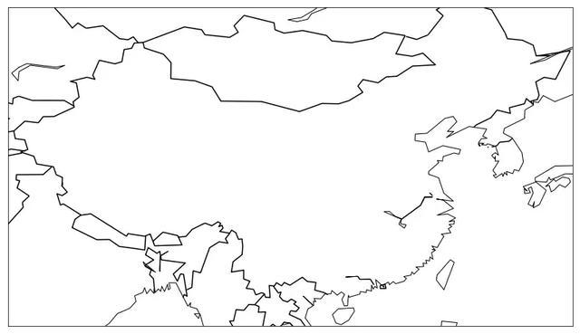

我们想加上省的边界怎么办呢？Basemap缺省的包里没有中国的省区，只有美国的州，毕竟是美国人做的嘛。不过好在世界很大，有专门的国际组织干这事，在https://gadm.org/download_country_v3.html 你可以下载全世界任何一个国家的行政区划Shape文件：

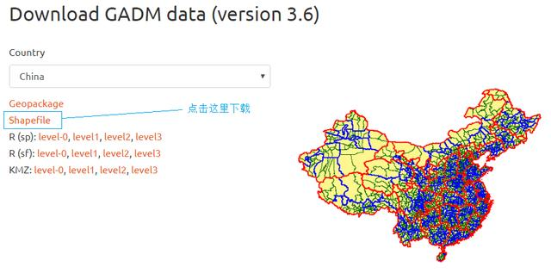

下载到一个压缩文件：gadm36_CHN_shp，解压缩。

主要是利用里面的AutoCAD 形源代码 (.shp)文件。

再添加一行代码：

m.readshapefile('gadm36_CHN_shp/gadm36_CHN_1', 'states', drawbounds=True)

然后就得到了下图：

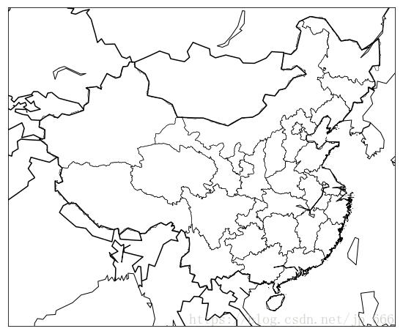

**5 中国版图渲染成红色（并把台湾包含在内）**

再从https://gadm.org/download_country_v3.html 下载gadm36_TWN_shp压缩文件，解压缩，增加以下代码：

from matplotlib.patches import Polygon

ax = plt.gca()

for nshape, seg in enumerate(m.states):

....poly = Polygon(seg, facecolor='r')

....ax.add_patch(poly)

# 加入台湾版图

m.readshapefile('gadm36_TWN_shp/gadm36_TWN_0', 'states', drawbounds=True)

for nshape, seg in enumerate(m.states):

....poly = Polygon(seg, facecolor='r')

....ax.add_patch(poly)

即可得到以下图形：

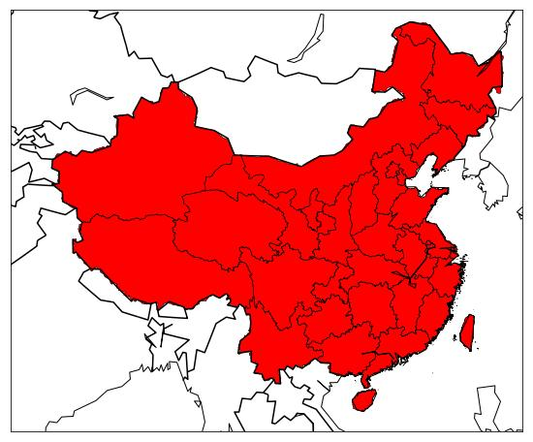

**6 用保存有各省人中数的CSV文件渲染中国地图**

先要去国家统计局的网站下载需要的数据：http://www.stats.gov.cn/tjsj/pcsj/rkpc/6rp/indexce.htm，点击《1-1 各地区户数、人口数和性别比》，可下载到一个Excel文件。

将Excel文件，略作修改（下图是略作修改后的样子，），另存为chnpop.csv：

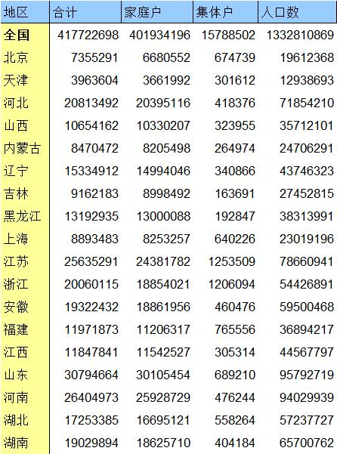

主要利用地区和人口数两列数据。

用记事本打开，另存为uft-8格式。

python代码：

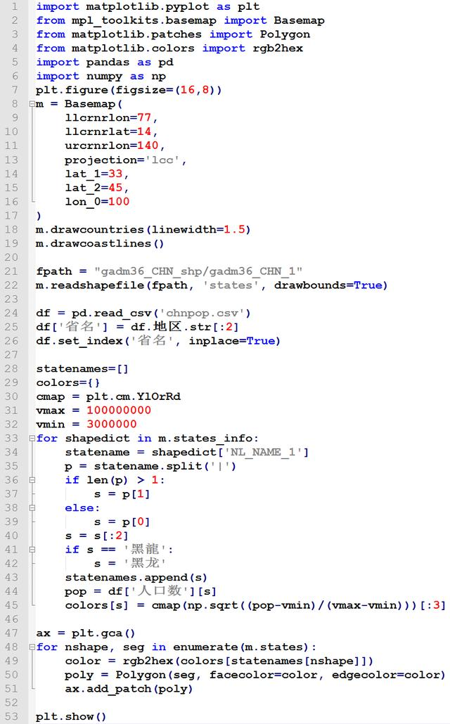

运行效果：

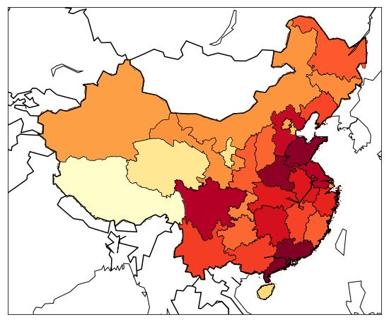

附代码：

import matplotlib.pyplot as plt

from mpl_toolkits.basemap import Basemap

from matplotlib.patches import Polygon

from matplotlib.colors import rgb2hex

import pandas as pd

import numpy as np

plt.figure(figsize=(16,8))

m = Basemap(

....llcrnrlon=77,

....llcrnrlat=14,

....urcrnrlon=140,

....urcrnrlat=51,

....projection='lcc',

....lat_1=33,

....lat_2=45,

....lon_0=100

)

m.drawcountries(linewidth=1.5)

m.drawcoastlines()

fpath = "gadm36_CHN_shp/gadm36_CHN_1"

m.readshapefile(fpath, 'states', drawbounds=True)

df = pd.read_csv('chnpop.csv')

df['省名'] = df.地区.str[:2]

df.set_index('省名', inplace=True)

statenames=[]

colors={}

cmap = plt.cm.YlOrRd

vmax = 100000000

vmin = 3000000

for shapedict in m.states_info:

....statename = shapedict['NL_NAME_1']

....p = statename.split('|')

....if len(p) > 1:

........s = p[1]

....else:

........s = p[0]

....s = s[:2]

....if s == '黑龍':

........s = '黑龙'

....statenames.append(s)

....pop = df['人口数'][s]

....colors[s] = cmap(np.sqrt((pop-vmin)/(vmax-vmin)))[:3]

ax = plt.gca()

for nshape, seg in enumerate(m.states):

....color = rgb2hex(colors[statenames[nshape]])

....poly = Polygon(seg, facecolor=color, edgecolor=color)

....ax.add_patch(poly)

plt.show()

参考：https://segmentfault.com/a/1190000010900212

－End－